ИНФОРМАЦИОННАЯ СПРАВКА
по спорту лиц с поражением опорно-двигательного аппарата
(легкая атлетика), беговые дисциплины

Бег – одна из базовых дисциплин лёгкой атлетики для спортсменов с поражением опорно-двигательного аппарата (далее – с поражением ОДА).
Бег занимает наибольшую часть программы соревнований и включает несколько разновидностей.
Соревнования в беговых дисциплинах для людей с инвалидностью регулируются международными и национальными спортивными организациями, такими как Международный паралимпийский комитет (МПК), Всемирная федерация лёгкой атлетики (IAAF) и Всероссийская федерация спорта лиц с поражением ОДА.

Беговые дисциплины адаптированы под различные категории спортсменов с поражением ОДА и делятся на следующие категории:
- Спринтерский бег:
- 60 метров
- 100 метров
- 200 метров
- Средние дистанции:
- 400 метров
- 800 метров
- 1500 метров
- Длинные дистанции:
- 3000 метров
- 5000 метров
- 10000 метров (шоссе)
- марафон (42,195 км)
- Эстафеты:
- 4×100 метров
- 4×400 метров

Эти дисциплины регулируются Международным паралимпийским комитетом (МПК) и учитывают особенности спортсменов с инвалидностью (ампутацию, дисмелию, церебральный паралич и др.).

Классификация и классы спортсменов
В беговых и прыжковых дисциплинах для спортсменов с поражением ОДА классификация определяется буквой T, а рядом стоящие цифры обозначают повреждения спортсмена: чем меньше цифра, тем больше ограничены возможности тела:
- спортсмены с ДЦП (классы T32-T38)
- спортсмены-ампутанты, и/или карликовость (классы T40-T46)
- спортсмены-колясочники (классы T51-T58)
Классификация спортсменов осуществляется согласно системе Международного паралимпийского комитета, которая определяет максимально допустимые функциональные возможности для каждого класса.

Особенности проведения соревнований
Соревнования проводятся отдельно для мужчин и женщин с учетом их функциональных возможностей.

Технические требования, необходимая инфраструктура:
- Беговая дорожка международного стандарта
- Специальное оборудование для спортсменов на колясках
- Зоны старта и финиша с электронным хронометражем
- Разминочные зоны

Выдающиеся спортсмены ХМАО – Югры:
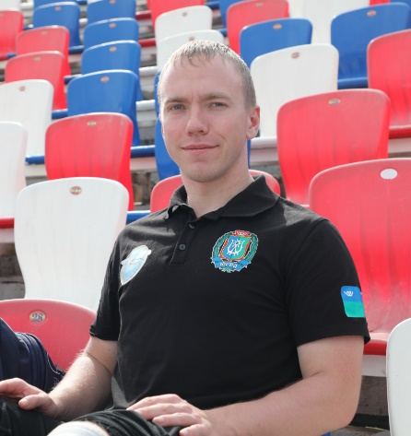
Тетерин Иван Александрович – неоднократный победитель, призер и рекордсмен всероссийских и международных соревнований спорта лиц с поражением опорно-двигательного аппарата (легкая атлетика). Мастер спорта России

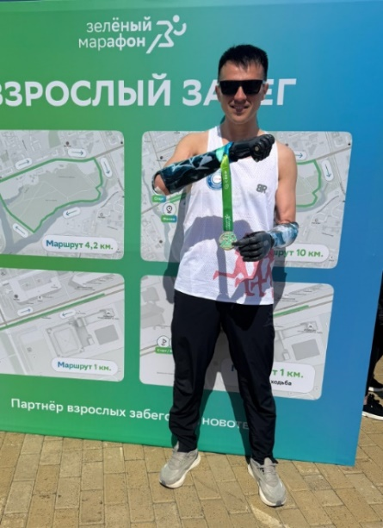
Коклягин Дмитрий Леонидович – неоднократный призер чемпионатов России по спорту лиц с поражением опорно-двигательного аппарата (легкая атлетика).
Кандидат в мастера спорта России.

